Куриные зразы с сыром и сливочным маслом

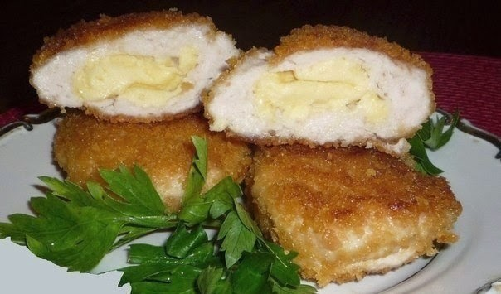
Ингредиенты:
500г куриного филе
50г холодного сливочного масла
50г сыра
1 зубчик чеснока
3 ст.л. измельченной петрушки
1 яйцо
2 ст.л.молока
3 кусочка белого хлеба без корочки
панировочные сухари
соль,перец
Приготовление:
1.Филе пропустить через мясорубку или измельчить в блендере.В полученный фарш добавить замоченный и отжатый хлеб.Соль,перец и 2 ст.л. молока.Хорошо вымесить.
2.Приготовить начинку.Масло и сыр натереть на крупной терке.Чеснок измельчить.Добавить петрушку.Все перемешать.
3.Сформировать из фарша лепешки.Положить в центр 2 ч.л. начинки.Сформировать зразы.Окунуть сначала во взбитое яйцо,затем обвалять в сухарях.Обжарить с двух сторон.
Приятного аппетита!!!

